将ADB移植到Linux开发板全过程
背景：ADB是一个连接模拟器或者Android设备的多功能命令行工具，通过ADB，调试工作变得更加方便。当前使用一个MTK开发板，在上面运行一个4.9内核的linux操作系统。由于需要经常传输数据、安装模块、调试，因此需要将ADB移植到该Linux上。

ADB简介
ADB是一个包含三个组件的C-S程序：
1. adb client
运行在host主机上，可以通过shell输入adb命令以调用客户端。
2. adb server
作为一个后台程序运行在host主机上，负责管理adb client和模拟器（设备）上的adb daemon进程之间的通信。
3. adb daemon
作为后台程序运行在设备上。

下图是adb通讯模型图：
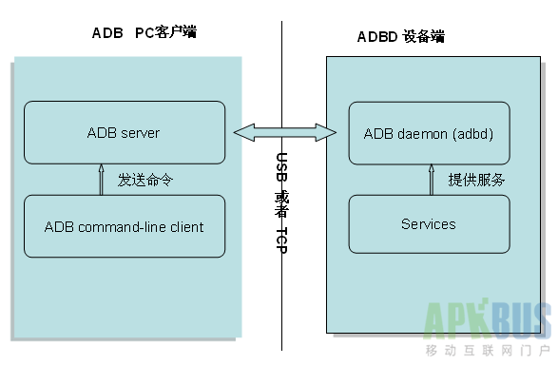
1.编译内核
Android moved to ConfigFS based USB gadgets for their newer (android-3.14+) kernels，因此其adb也对应的从之前的内核里移植到了应用层。需要修改的有两个部分：修改内核配置，应用层。相关文章见：https://wiki.linaro.org/LMG/Kernel/AndroidConfigFSGadgets
内核配置：
Make sure your kernel has at least following ConfigFS USB gadget and Android configs enabled.
CONFIG_USB_CONFIGFS=y
CONFIG_USB_CONFIGFS_F_FS=y
CONFIG_USB_CONFIGFS_F_MTP=y
CONFIG_USB_CONFIGFS_F_PTP=y
CONFIG_USB_CONFIGFS_UEVENT=y
上述的宏可以通过menuconfig打开，其中，CONFIG_USB_CONFIGFS默认打开，这里就不写了：
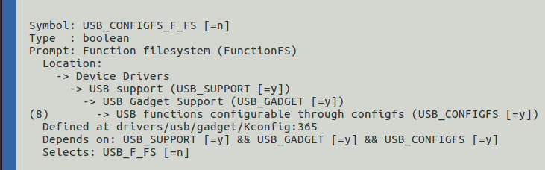

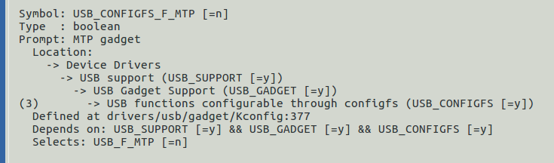
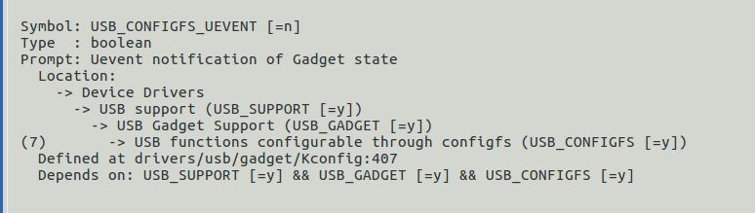
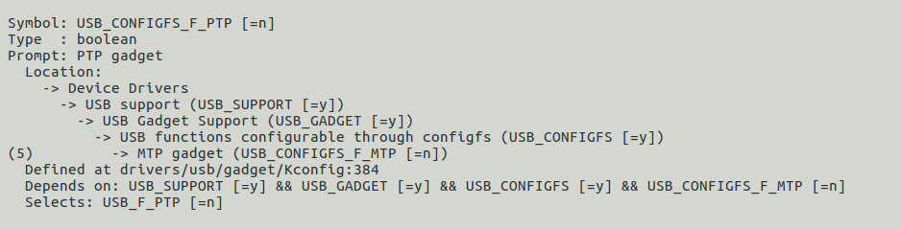
开启后，将内核升级到板子中。

2.应用代码编译
首先下载主线的android代码，按照https://source.android.com/source/downloading 的提示下载：

在用户目录下新建bin文件夹：mkdir ~/bin
将PATH=~/bin:$PATH加入到~/.bashrc中
下载repo工具：
curl https://storage.googleapis.com/git-repo-downloads/repo > ~/bin/repo
修改权限：
chmod a+x ~/bin/repo
配置git：
git config --global user.name "Your Name"
git config --global user.email "you@example.com"
在制定的目录下初始化工程：
repo init -u https://android.googlesource.com/platform/manifest
下载工程：
repo sync
这样工程就下载好了。

进入到工程目录下，参考（http://corochann.com/building-adb-and-fastboot-command-from-aosp-source-code-478.html）：

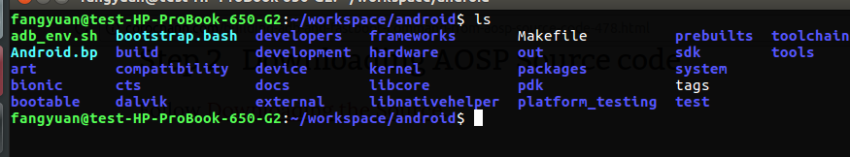
导入环境变量：
source build/envsetup.sh
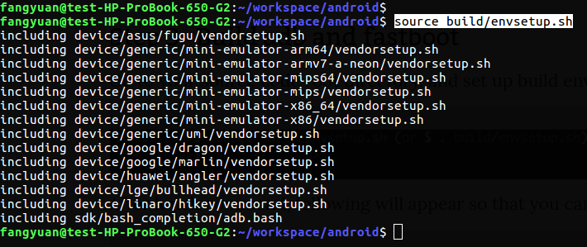
在当前目录下敲lunch，按照自己的平台选择交叉编译方式，由于mtk的板子是arm64的，因此选择2.
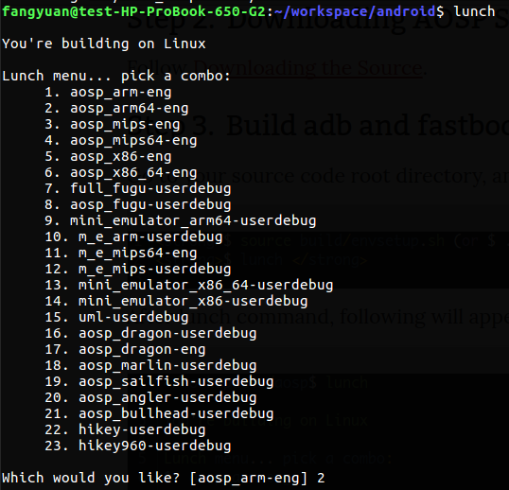
后面显示如下：
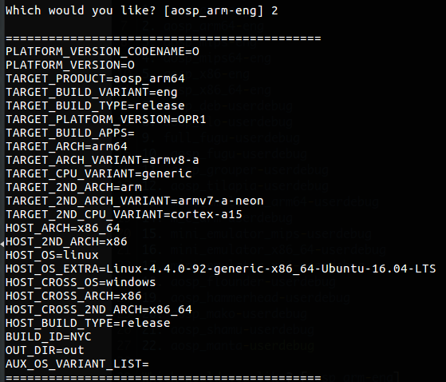
这个时候，如果要编译：
1. host主机上的adb，敲make adb
2.设备上的adb daemon，adbd，敲make adbd
很快就编译好了：
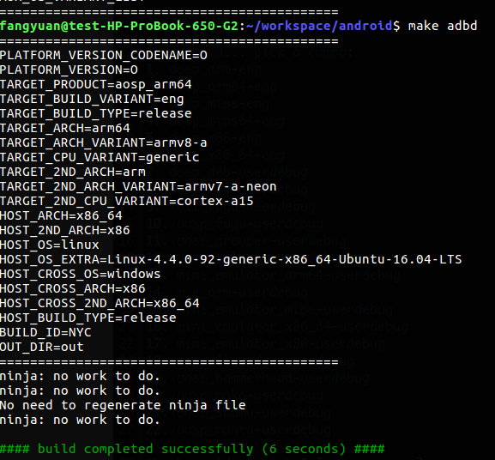
编译出来的adbd位于out/target/product/generic_arm64/root/sbin/adbd 下，将adbd传到设备上。

应用层代码修改的patch：
diff --git a/adb/Android.mk b/adb/Android.mk
index e195bec..48c06c9 100644
--- a/adb/Android.mk
+++ b/adb/Android.mk
@@ -345,8 +345,10 @@ LOCAL_CFLAGS := \
-D_GNU_SOURCE \
-Wno-deprecated-declarations \

-LOCAL_CFLAGS += -DALLOW_ADBD_ROOT=$(if $(filter userdebug eng,$(TARGET_BUILD_VARIANT)),1,0)
+#LOCAL_CFLAGS += -DALLOW_ADBD_ROOT=$(if $(filter userdebug eng,$(TARGET_BUILD_VARIANT)),1,0)
LOCAL_CFLAGS += -DALLOW_ADBD_NO_AUTH=$(if $(filter userdebug eng,$(TARGET_BUILD_VARIANT)),1,0)
+LOCAL_CFLAGS += -DALLOW_ADBD_ROOT=1
+LOCAL_CFLAGS += -DALLOW_ADBD_NO_AUTH=1

ifneq (,$(filter userdebug eng,$(TARGET_BUILD_VARIANT)))
LOCAL_CFLAGS += -DALLOW_ADBD_DISABLE_VERITY=1
diff --git a/adb/adb_trace.h b/adb/adb_trace.h
index fc6560c..a364be2 100644
--- a/adb/adb_trace.h
+++ b/adb/adb_trace.h
@@ -40,8 +40,8 @@ enum AdbTrace {
SHELL
};

-#define VLOG_IS_ON(TAG) \
- ((adb_trace_mask & (1 << (TAG))) != 0)
+#define VLOG_IS_ON(TAG) 1
+ //((adb_trace_mask & (1 << (TAG))) != 0)

#define VLOG(TAG) \
if (LIKELY(!VLOG_IS_ON(TAG))) \
diff --git a/adb/adbd_auth.cpp b/adb/adbd_auth.cpp
index 3488ad1..0cef142 100644
--- a/adb/adbd_auth.cpp
+++ b/adb/adbd_auth.cpp
@@ -178,8 +178,8 @@ static void adbd_auth_listener(int fd, unsigned events, void* data) {

void adbd_cloexec_auth_socket() {
int fd = android_get_control_socket("adbd");
- if (fd == -1) {
- PLOG(ERROR) << "Failed to get adbd socket";
+ if (fd < 0) {
+ PLOG(ERROR) << "Failed to get adbd socket " << fd <<"'";
return;
}
fcntl(fd, F_SETFD, FD_CLOEXEC);
diff --git a/adb/daemon/main.cpp b/adb/daemon/main.cpp
index e0629ab..deb785b 100644
--- a/adb/daemon/main.cpp
+++ b/adb/daemon/main.cpp
@@ -76,6 +76,9 @@ static bool should_drop_privileges() {
//
// ro.secure:
// Drop privileges by default. Set to 1 on userdebug and user builds.
+ android::base::SetProperty("service.adb.root", "1");
+ android::base::SetProperty("ro.debuggable", "1");
+
bool ro_secure = android::base::GetBoolProperty("ro.secure", true);
bool ro_debuggable = __android_log_is_debuggable();

@@ -94,7 +97,7 @@ static bool should_drop_privileges() {
drop = true;
}

- return drop;
+ return false;
}

static void drop_privileges(int server_port) {
@@ -151,6 +154,7 @@ static void setup_port(int port) {
}

int adbd_main(int server_port) {
+ int ret;
umask(0);

signal(SIGPIPE, SIG_IGN);
@@ -183,12 +187,18 @@ int adbd_main(int server_port) {
drop_privileges(server_port);

bool is_usb = false;
- if (access(USB_FFS_ADB_EP0, F_OK) == 0) {
+ ret = access(USB_FFS_ADB_EP0, F_OK);
+ if (!ret) {
+ D("usb_init\n");
// Listen on USB.
usb_init();
is_usb = true;
+ } else {
+ D("ret is %d\n", ret);
}

+ D("is_usb:%d\n", is_usb);
+
// If one of these properties is set, also listen on that port.
// If one of the properties isn't set and we couldn't listen on usb, listen
// on the default port.
diff --git a/healthd/healthd.cpp b/healthd/healthd.cpp
index aa6735d..804e163 100644
--- a/healthd/healthd.cpp
+++ b/healthd/healthd.cpp
@@ -15,7 +15,7 @@
*/

#define LOG_TAG "healthd"
-#define KLOG_LEVEL 6
+#define KLOG_LEVEL 10

#include <healthd/healthd.h>
#include <healthd/BatteryMonitor.h>
diff --git a/libcutils/klog.cpp b/libcutils/klog.cpp
index d301276..729fb8d 100644
--- a/libcutils/klog.cpp
+++ b/libcutils/klog.cpp
@@ -27,7 +27,7 @@
#include <cutils/android_get_control_file.h>
#include <cutils/klog.h>

-static int klog_level = KLOG_INFO_LEVEL;
+static int klog_level = 10;

void klog_set_level(int level) {
klog_level = level;
diff --git a/libcutils/sockets_unix.cpp b/libcutils/sockets_unix.cpp
index e91f358..fb83860 100644
--- a/libcutils/sockets_unix.cpp
+++ b/libcutils/sockets_unix.cpp
@@ -104,11 +104,15 @@ int android_get_control_socket(const char* name) {
int ret = TEMP_FAILURE_RETRY(getsockname(fd, (struct sockaddr *)&addr, &addrlen));
if (ret < 0) return -1;
char *path = NULL;
- if (asprintf(&path, ANDROID_SOCKET_DIR "/%s", name) < 0) return -1;
- if (!path) return -1;
+ if (asprintf(&path, ANDROID_SOCKET_DIR "/%s", name) < 0) return -2;
+ if (!path) return -3;
+ memcpy(addr.sun_path, path, 16);
+ addr.sun_path[16] = 0;
+ fprintf(stderr, "sun_path:%s, path:%s\n", (char *)addr.sun_path, path);
+
int cmp = strcmp(addr.sun_path, path);
free(path);
- if (cmp != 0) return -1;
+ if (cmp != 0) return -4;

// It is what we think it is
return fd;
diff --git a/logwrapper/logwrapper.c b/logwrapper/logwrapper.c
index 33454c6..a458acb 100644
--- a/logwrapper/logwrapper.c
+++ b/logwrapper/logwrapper.c
@@ -65,7 +65,7 @@ int main(int argc, char* argv[]) {
break;
case 'k':
log_target = LOG_KLOG;
- klog_set_level(6);
+ klog_set_level(10);
break;
case '?':
default:

adb/Android.mk上的修改：
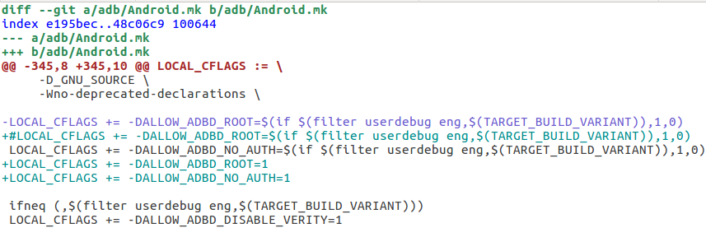
该修改是用于将ALLOW_ADBD_ROOT设置为1,这样默认以root账户登录；此外将ALLOW_ADBD_NO_AUTH设置为1,这样就不需要验证了。体现在代码中，是这样的：
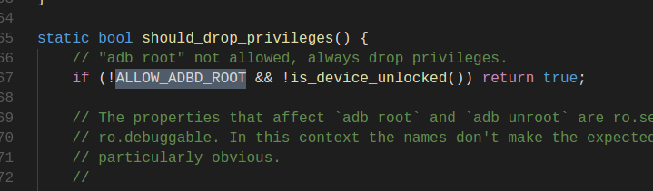

新的android已经不允许adb root命令了，打开这个，就可以使用adb root了。
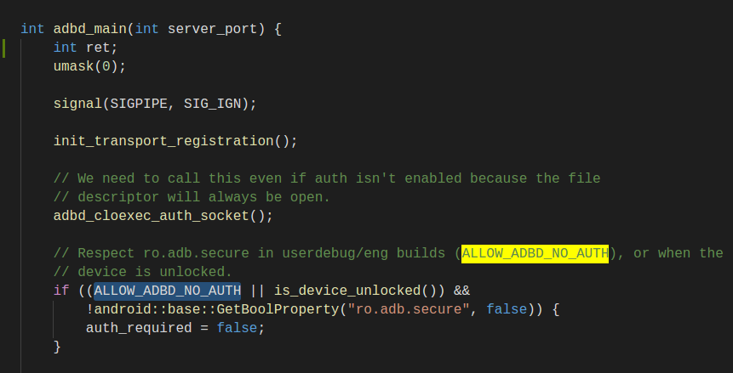
这样就不用验证了，直接连接。
adb_trace.h上的修改：
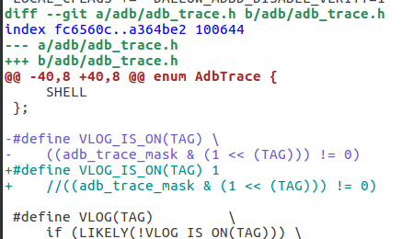

主要是用于打开调试，方便后续使用。
Main.cpp上的修改：
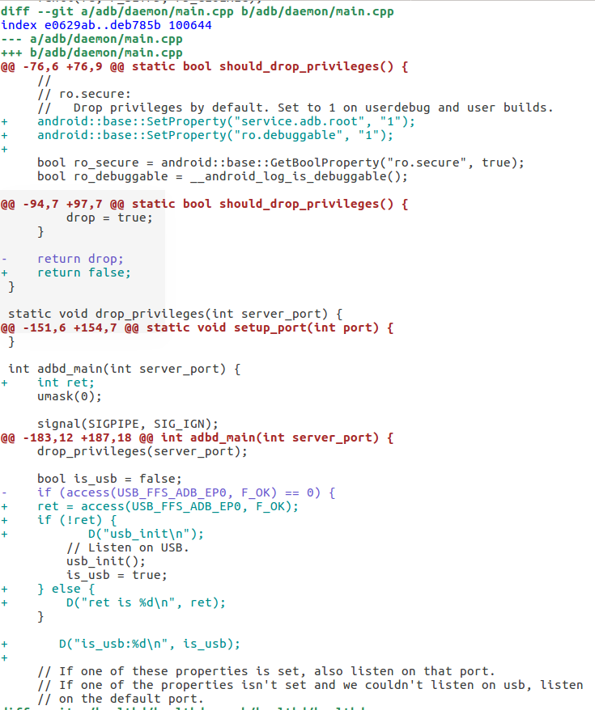
- return drop;
+ return false;
主要是修改这个，这样就可以初始化usb，进行下一步操作了。
其他的没看到明显的作用。

内核程序的patch：
内核程序没有修改，主要是通过动态debug查看log，加打印log，具体关于使能动态debug的方法，见文章：https://www.kernel.org/doc/html/v4.11/admin-guide/dynamic-debug-howto.html ，另外一篇文章可以作为辅助阅读：http://www.cnblogs.com/pengdonglin137/p/4621576.html

其可以实现按照文件名、函数明、行数，模块名，格式动态打印。具体开打印方法如下：
echo 'file svcsock.c line 1603 +p' > <debugfs>/dynamic_debug/control
在mtk的板子下，debugfs路径为 /sys/kernel/debug，因此如下所示：
echo "file composite.c +p" > /sys/kernel/debug/dynamic_debug/control
echo "file configfs.c +p" > /sys/kernel/debug/dynamic_debug/control
echo "file f_fs.c +p" > /sys/kernel/debug/dynamic_debug/control

3. 启动脚本：
#########################################################################
# File Name: init_usb.sh
# Author: Alex
# mail: fangyuan.liu@nio.com
# Created Time: Mon 21 Aug 2017 09:55:01 AM CST
#########################################################################
#!/bin/bash

echo "file composite.c +p" > /sys/kernel/debug/dynamic_debug/control
echo "file configfs.c +p" > /sys/kernel/debug/dynamic_debug/control
echo "file f_fs.c +p" > /sys/kernel/debug/dynamic_debug/control

#Mount ConfigFS and create Gadget
mkdir /config
mount -t configfs none /config
mkdir /config/usb_gadget/g1
cd /config/usb_gadget/g1

#Set default Vendor and Product IDs for now
echo 0x18d1 > idVendor
echo 0x4E26 > idProduct

#Create English strings and add random deviceID
mkdir strings/0x409
echo 0123459876 > strings/0x409/serialnumber

#Update following if you want to
echo "Test" > strings/0x409/manufacturer
echo "Test" > strings/0x409/product

#Create gadget configuration
mkdir configs/c.1
mkdir configs/c.1/strings/0x409
echo "Conf 1" > configs/c.1/strings/0x409/configuration
echo 120 > configs/c.1/MaxPower

#Create Adb FunctionFS function
#And link it to the gadget configuration
#stop adbd
mkdir functions/ffs.adb
ln -s /config/usb_gadget/g1/functions/ffs.adb /config/usb_gadget/g1/configs/c.1/ffs.adb

#Start adbd application
mkdir -p /dev/usb-ffs/adb
mount -o uid=0,gid=0 -t functionfs adb /dev/usb-ffs/adb
#start adbd

#read -p "Press any key to continue."
#Enable the Gadget
#Replace "ci_hdrc.0" with your platform UDC driver as found in /sys/class/udc/
#echo "11271000.usb" > /config/usb_gadget/g1/UDC

这个的主要作用是打开这几个文件的动态debug开关，看看启动流程。可以参见这篇文档：http://www.voidcn.com/article/p-qxuidkpo-xe.html
挂载configfs，创建gadget》》
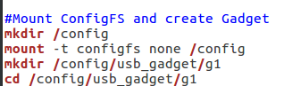

配置产品的vendorid和productid：
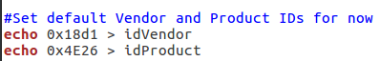

实例化英语ID，以及随机的序列号字符串：
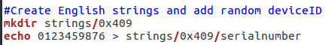

将开发商和产品字符写入内核：
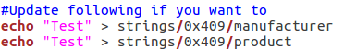

创建一个USB配置实例：
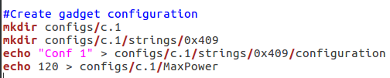

创建功能实例，并将功能实例adb捆绑到配置c.1：
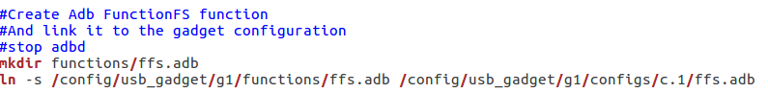
启用adbd应用：
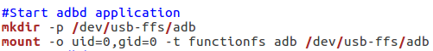

cd到adbd的路径下，启动adbd：
./adbd &

使能gadget：
#UDC drivers found in /sys/class/udc/
echo "11271000.usb" > /config/usb_gadget/g1/UDC

这个时候就可以在host主机上调用adb了，但是adb shell会出现问题：error: exec '/system/bin/sh' failed: No such file or directory，原因是mtk的板子上没有这个文件夹，那么使用软链接建立就好了
mkdir /system
ln -s /bin /system/bin

这样adb就正常使用了。

在这个过程中，出现过好几次错误，耽误了大量的时间，记录下来，方便后续回忆：
1. 使用老的adb做法，将f_adb.c和android.c拷贝到内核，从内核启动。在使用这个方法上，耽误了2个星期的时间。其中有几处收获：
1.1 应用程序和内核程序的交叉编译工具链
64位 arm架构下的linux，使用的应用程序交叉编译工具链为gcc-linaro-aarch64-linux-gnu-4.9-2014.07_linux，从https://releases.linaro.org/archive/14.07/components/toolchain/binaries/ 上下载的。
内核程序交叉编译工具链，在yocto项目下：yocto/build/tmp/sysroots/x86_64-linux/usr/bin/aarch64-agl-linux/
1.2 adb-arm交叉编译
https://github.com/lolodo/adb-arm
修改交叉编译工具链，自动下载后，就可以编译出adb了。
2.开启ffs后，编译adbd，运行脚本，显示无此设备：

root@auto2712m1v1-ivi_agl:~# mkdir /config
root@auto2712m1v1-ivi_agl:~# mount -t configfs none /config
root@auto2712m1v1-ivi_agl:~# mkdir /config/usb_gadget/g1
root@auto2712m1v1-ivi_agl:~# cd /config/usb_gadget/g1
root@auto2712m1v1-ivi_agl:/config/usb_gadget/g1# echo 0x18d1 > idVendor
root@auto2712m1v1-ivi_agl:/config/usb_gadget/g1# echo 0x4E26 > idProduct
root@auto2712m1v1-ivi_agl:/config/usb_gadget/g1# mkdir strings/0x409
root@auto2712m1v1-ivi_agl:/config/usb_gadget/g1# echo 0123459876 > strings/0x409/serialnumber
root@auto2712m1v1-ivi_agl:/config/usb_gadget/g1# echo "Test" > strings/0x409/manufacturer
root@auto2712m1v1-ivi_agl:/config/usb_gadget/g1# echo "Test" > strings/0x409/product\
>
root@auto2712m1v1-ivi_agl:/config/usb_gadget/g1# echo "Test" > strings/0x409/product
root@auto2712m1v1-ivi_agl:/config/usb_gadget/g1# mkdir configs/c.1
root@auto2712m1v1-ivi_agl:/config/usb_gadget/g1# mkdir configs/c.1/strings/0x409
root@auto2712m1v1-ivi_agl:/config/usb_gadget/g1# echo "Conf 1" > configs/c.1/strings/0x409/configuration
root@auto2712m1v1-ivi_agl:/config/usb_gadget/g1# echo 120 > configs/c.1/MaxPower
root@auto2712m1v1-ivi_agl:/config/usb_gadget/g1# mkdir functions/ffs.adb
[ 696.170247] [ffs_alloc_inst]line:3449
[ 696.171510] file system registered
[ 696.171969] [ffs_alloc_inst]line:3461
root@auto2712m1v1-ivi_agl:/config/usb_gadget/g1# ln -s /config/usb_gadget/g1/functions/ffs.adb /config/usb_gadget/g1/configs/c.1
[ 713.315121] [configfs_symlink]line:155
[ 713.315848] [configfs_symlink]line:165
[ 713.316336] [config_usb_cfg_link]line:412, fi:0xffffffc06992b980
[ 713.317119] [ffs_alloc]line:3521
[ 713.317591] [ffs_alloc]line:3538
[ 713.318010] [config_usb_cfg_link]line:441
[ 713.321700] [configfs_symlink]line:176
root@auto2712m1v1-ivi_agl:/config/usb_gadget/g1# ls /config/usb_gadget/g1/configs/c.1/
MaxPower bmAttributes ffs.adb strings
root@auto2712m1v1-ivi_agl:/config/usb_gadget/g1# mkdir -p /dev/usb-ffs/adb
root@auto2712m1v1-ivi_agl:/config/usb_gadget/g1# mount -o uid=0,gid=0 -t functionfs adb /dev/usb-ffs/adb
root@auto2712m1v1-ivi_agl:/config/usb_gadget/g1# ls /sys/class/udc/
11271000.usb
root@auto2712m1v1-ivi_agl:/config/usb_gadget/g1# echo "11271000.usb" > /config/usb_gadget/g1/UDC
[ 767.598301] configfs-gadget gadget: adding 'Function FS Gadget'/ffffffc0718ec8b8 to config 'c'/ffffffc0698a19a0
[ 767.599785] configfs-gadget gadget: [usb_add_function]280, ENTER!
[ 767.600606] [ffs_func_bind]line:3129, ffs_opts:0xffffffffffffffed
[ 767.601386] configfs-gadget gadget: adding 'Function FS Gadget'/ffffffc0718ec8b8 --> -19
[ 767.608621] configfs-gadget 11271000.usb: failed to start g1: -19
-sh: echo: write error: No such device
从上面的log来看，当调用mkdir functions/ffs.adb的时候，就会打印出log：
[ 696.170247] [ffs_alloc_inst]line:3449
[ 696.171510] file system registered
[ 696.171969] [ffs_alloc_inst]line:3461
其挂载链为gadget_cfs_init->gadget_subsys->gadgets_type->gadgets_ops->gadgets_make->functions_type

调用链：function_make->usb_get_function_instance->try_get_usb_function_instance
调用ln -s /config/usb_gadget/g1/functions/ffs.adb /config/usb_gadget/g1/configs/c.1的时候，就会产生log：
[ 713.315121] [configfs_symlink]line:155
[ 713.315848] [configfs_symlink]line:165
[ 713.316336] [config_usb_cfg_link]line:412, fi:0xffffffc06992b980
[ 713.317119] [ffs_alloc]line:3521
[ 713.317591] [ffs_alloc]line:3538
[ 713.318010] [config_usb_cfg_link]line:441
[ 713.321700] [configfs_symlink]line:176
调用echo "11271000.usb" > /config/usb_gadget/g1/UDC的时候，就会产生log：
[ 767.598301] configfs-gadget gadget: adding 'Function FS Gadget'/ffffffc0718ec8b8 to config 'c'/ffffffc0698a19a0
[ 767.599785] configfs-gadget gadget: [usb_add_function]280, ENTER!
[ 767.600606] [ffs_func_bind]line:3129, ffs_opts:0xffffffffffffffed
[ 767.601386] configfs-gadget gadget: adding 'Function FS Gadget'/ffffffc0718ec8b8 --> -19
[ 767.608621] configfs-gadget 11271000.usb: failed to start g1: -19
-sh: echo: write error: No such device
后面定位出来是因为在ffs_do_functionfs_bind中，直接返回-ENODEV导致：
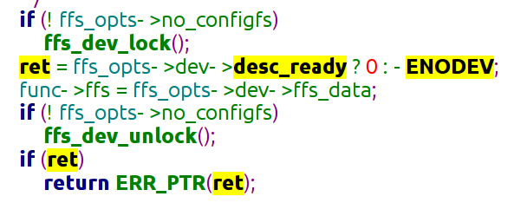

查看其赋值处：
ffs_ready-->>
ffs_obj->desc_ready = true;

ffs_ep0_write->ffs_ready，这个最终是通过应用层调用的，其挂载链如下：
DECLARE_USB_FUNCTION_INIT(ffs, ffs_alloc_inst, ffs_alloc);
ffs_alloc_inst→_ffs_alloc_dev->functionfs_init->register_filesystem(&ffs_fs_type)->ffs_fs_mount->mount_nodev(t, flags, &data, ffs_sb_fill)→ffs_ep0_operations->ffs_ep0_write->ffs_ready

最终是要通过操作ep0来实现的，因此需要启动adbd服务，在adbd的函数中，就有对usb ep0相关的操作：
其最终是通过这个调用链来调用：
main->adbd_main->usb_init->usb_ffs_init->usb_ffs_open_thread->init_functionfs，其有adb_open(USB_FFS_ADB_EP0, O_RDWR);等操作。

中间因为权限的原因，没有调用到usb_init，因此在前面的脚本上，有修改权限的动作。具体android权限，可以查看这个文档：http://blog.csdn.net/kongbaidepao/article/details/51925264
http://blog.csdn.net/teliduxing1029/article/details/52596999
https://gxnotes.com/article/20668.html
http://dengzhangtao.iteye.com/blog/1543494

